**Escala de Miedo a la Soledad (BSFL)**

Ventura-León et al. (2020)

A continuación, se le presentan un conjunto de preguntas acerca como Ud. Piensa, siente y actúa acerca de la soledad.

|  |  |  |  |  |  |
| --- | --- | --- | --- | --- | --- |
| Ítems | *Nunca* | *Rara vez* | *A veces* | *Casi siempre* | *Siempre* |
| 1.Temo que alguien pueda abandonarme | 0 | 1 | 2 | 3 | 4 |
| 2. La idea de estar solo me preocupa | 0 | 1 | 2 | 3 | 4 |
| 3. Tengo miedo a estar solo | 0 | 1 | 2 | 3 | 4 |
| 4. Cuando estoy solo busco la compañía de alguien | 0 | 1 | 2 | 3 | 4 |
| 5. Me preocupa que alguien se aleje de mi lado | 0 | 1 | 2 | 3 | 4 |

**Corrección:**

La corrección puede realizarse mediante la sumatoria de todos los ítems desde un modelo clásico o modelar una estructural unidimensional en el caso de utilizar un enfoque SEM. Aquí un ejemplo:

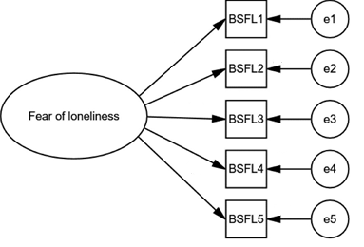

**Referencia:**

Ventura-León, J., Sánchez-Villena, A., Caycho-Rodríguez, T., Barboza-Palomino, M., & Rubio, A. A. (2020). Fear of loneliness: Development and Validation of a Brief Scale. *Frontiers in Psychology*, *11*, 2768.